中國文化大學教育部113年度高教深耕計畫活動成果紀錄表

子計畫 | C2-3 校外參訪
具體  作法 | 由各系所協助帶領學生至企業/場域進行職場參訪，藉由參訪提高學生對職場環境之認識。
主題 | 113學年度（上學期）  C2-3 校外參訪
內容  （活動內容簡述/執行成效） | 主辦單位：學務處職涯發展組  參加人數：共有3個系所單位辦理3場次的職場參訪，共計108人次參加。  辦理時間及地點：  史學系-113年10月19日-三間文化事業有限公司  心輔系-113年11月14日-法務部矯正署臺北監獄(桃園市)  土資系-113年11月15日-黑松飲料博物館、製造三廠  活動簡述：由各系所協助帶領學生至企業進行職場參訪，藉由參訪提高學生對職場環境之認識。  辦理成效：帶領學生至企業進行職場參訪，藉由參訪活動讓同學認識職場多元的工作模式與樣態，進一步思考適合自己的就業之路。
活動  照片 | 活動照片電子檔名稱  (請用英數檔名) | 活動照片內容說明(每張20字內)
 | 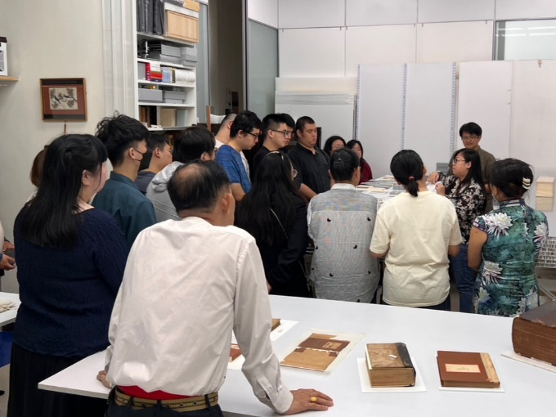 | 史學系-三間文化事業有限公司
 | 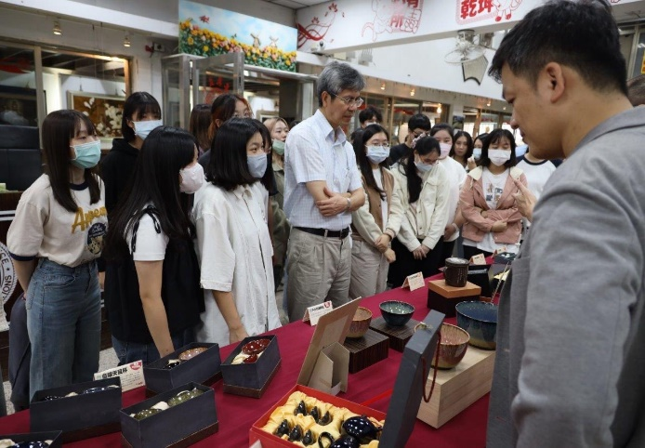 | 心輔系-法務部矯正署臺北監獄(桃園市)
 | 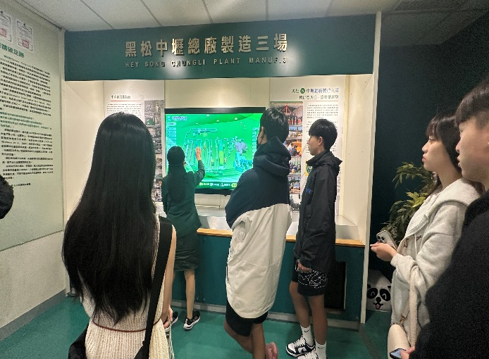 | 土資系-黑松飲料博物館、製造三廠

